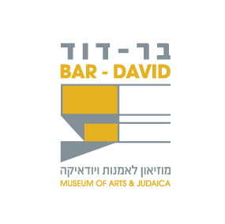

3.1.21

**דרוש. ה רכז. ת הדרכה למוזיאון בר-דוד .**

**הגדרת התפקיד**

1. אחריות על תכנים של הדרכות ובניית מערכים והתאמתן לתכני התערוכות במוזיאון .
2. אחריות וליווי צוות מדריכי המוזאון .
3. אוצרות והפקת תערוכה אחת לשנה באגף הנוער בשיתוף עם צוות המוזאון ובתמיכתו .
4. ייזום ימי עיון והשרה למדריכים ולמורים לאמנות .
5. קשר עם גורמי חינוך : מוסדות ,בתי-ספר ומשרד החינוך .
6. שיווק אגף הנוער :תכני הפעילות והדרכות לבתי-ספר ,לגנים ולמסגרות חינוכיות .
7. אפשרות לאצור תערוכות בחללי המוזיאון :חלל האוספים והמבואה.
8. כפיפות למנכ"ל המוזיאון .

**דרישות תפקיד**

1. תואר ראשון בתולדות האמנות ,
2. תואר בחינוך – יתרון .תואר שני – יתרון .
3. ידיעת השפה האנגלית ברמה טובה .
4. שליטה טובה בסביבת אופיס ואקסל .
5. ניסיון בהדרכה ובריכוז צוות הדרכה .
6. יחסי אנוש ועבודת צוות .
7. יכולת ניסוח וכתיבת טקסטים לתערוכה .
8. יכולת ארגון והפקת תערוכות .

בברכה , אבי איפרגן , אוצר ומנהל מוזיאון בר-דוד . קיבוץ בר-עם .

מוזיאון בר-דוד | קיבוץ ברעם 13860 | טלפון 04-6988295 | פקס 04-6987505 | bar-david.info@baram.biz